Tomcat配置文档
第一步：
https://tomcat.apache.org/download-70.cgi
打开tomcat下载地址，根据Core下方的版本下载，如图所示：
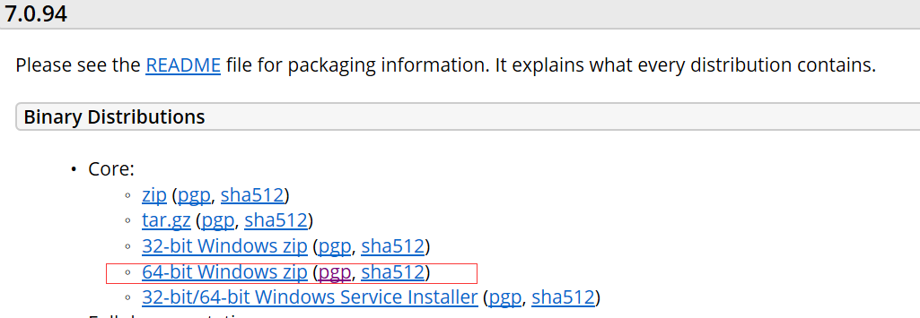
第二步：
将下载的zip包解压放入非C盘里，得到如下文件：
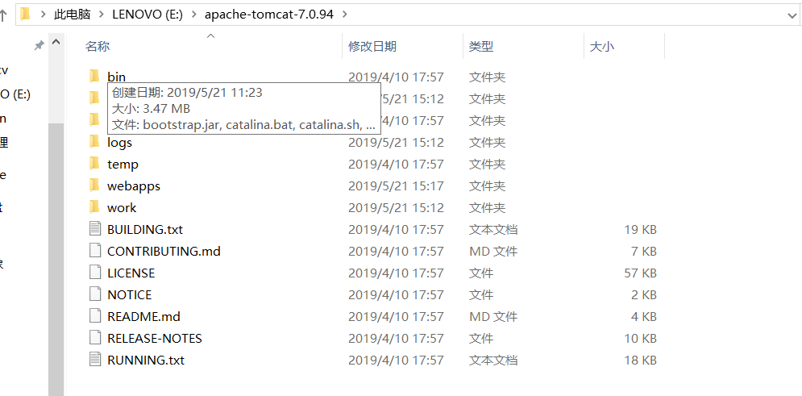
第三步：启动Tomcat
在目录里进入到bin文件，然后在里面找到startup.bat双击启动，如果是Linux系统双击startup.sh启动。
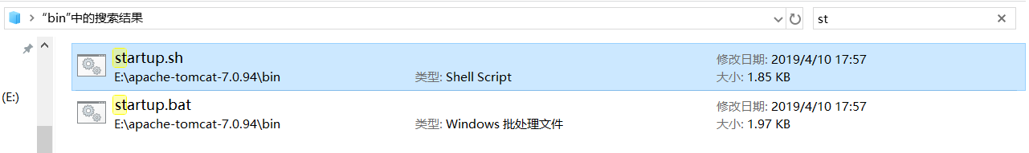
关闭就是双击shutdown.bat或者shutdown.sh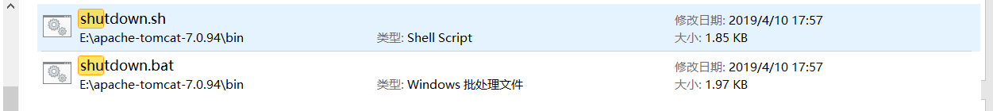
第四部： MyEclipse部署Tomcat
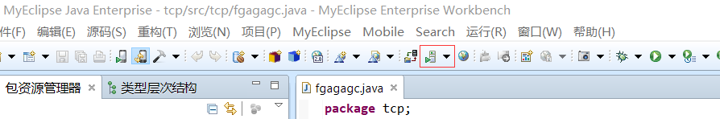
找到如上图所示标志，点击进入然后在点击configure server
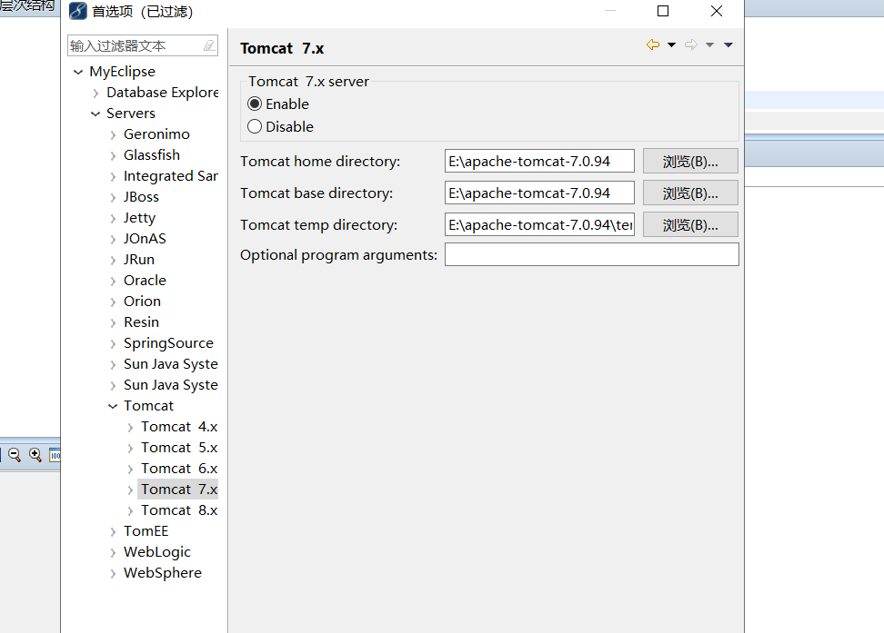
点击servers，然后找到tomcat选择版本，然后在第一条选择浏览地址，找到tomcat的根目录确定，然后点击enable执行点击确定
第五步：MyEclipse开启tomcat
到标志点击，然后选择tomcat 7.x或者其他名字，根据版本选择
常见错误：
1：文件夹中启动不了情况：
右键管理员运行

bin文件下输入cmd进入命令行，输入startup.bat启动，如果出现JAVA_HOME或者JRE_HOME关键字错误，就去配置java和jre的环境变量
2：MyEclipse启动出现错误
需要外面关闭comcat才能启动，不然会报错

